**Tehniskā specifikācija**

**Šuņicas upes tīrīšana pie Daugavpils ūdens attīrīšanas iekārtas, Daugavpilī**

1. **Uzdevums**

Veikt Šuņicas upes tīrīšana pie Daugavpils ūdens attīrīšanas iekārtas (att.1.), Daugavpilī, no atkritumiem un zaļas masas (att.2.) ņemot vēra attīrīšanas iekārtas konstruktīvas īpašības. Nodrošināt savlaicīgo attīrīšanas darbu veikšanu.

1. **Darba apjomi:**

|  |  |  |  |
| --- | --- | --- | --- |
| Nr. p. k. | Būvdarbu nosaukums | Mērvienība | Daudzums |
|
|
| 1 | Objekta mobilizācija, | kompl. | 8 |
| 2 | Attīrīšanas darbu veikšana | reizes | 8 |
| 3 | Atkritumu utilizācija | kompl | 8 |

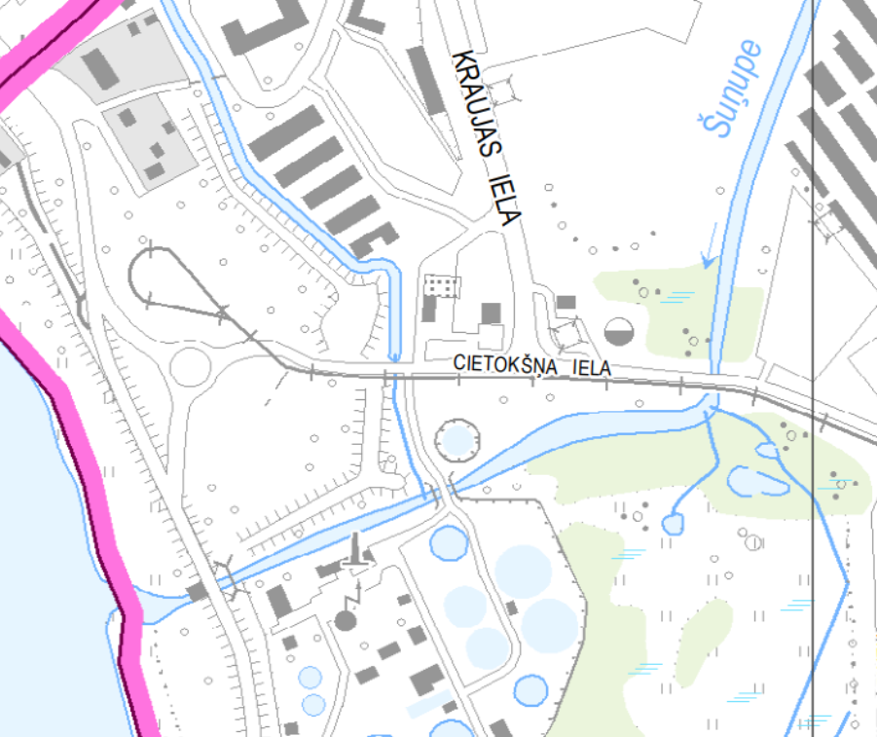

Att.1. *Attīrīšanas iekārtas atrašanas vieta*

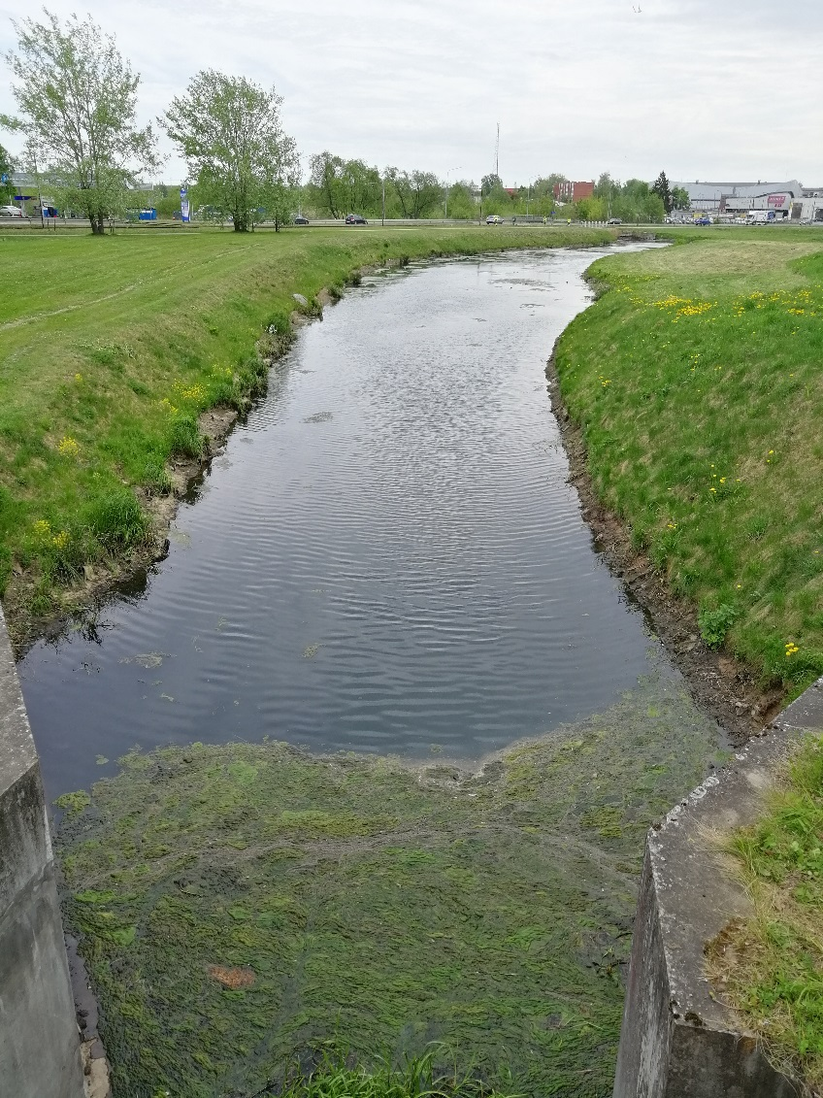

Att.2.*Piesarņojuma piemērs*

1. **Īpašie noteikumi:**
   1. Tehniskā specifikācijā norādītais apjoms ir maksimāls;
   2. Samaksa tiek veikta pēc faktiski izpildītiem darbiem;
   3. Darbu jāveic pēc telefoniska paziņojuma vai elektroniskas vēstules no Daugavpils valstspilsētas pašvaldības iestādes “Komunālās saimniecības pārvalde”, 24/divdesmit četri/ stundu laikā;
   4. Pēc darbu pabeigšanu kopa ar aktu par izpildītiem darbiem, atsūtīt arī fotofiksāciju pirms un pēc paveiktiem darbiem;
   5. Pasūtītājs tiesīgs koriģēt apjomu vadoties no budžeta iespējam;
   6. Zaļu massu atvest uz utilizāciju uzreiz pec tirišanas darbu pebeigšanas;

**4. Darbu izpildes termiņš:** Līdz 2024. gada 20. decembrim;

**Sagatavoja:**

Daugavpils valstspilsētas pašvaldības iestādes

„Komunālās saimniecības pārvalde”

Komunālinženieris O. Krukovskis